Documentation technique

Bataille navale

Yannis, Samuel, Antoine

# rôles

Yannis : Développement de l'application

Samuel : Nassi shneiderman, documentation technique

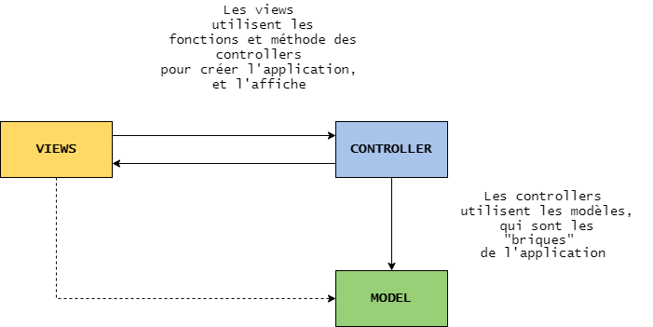Antoine : Documentation technique, MCD

# Structure de l'application

Controllers :

* DemoGameController : Permet de générer un combat entre deux IA.
* GameController : Il contient la grille avec les joueurs et c’est aussi les parents des autres gamecontroller.
* SetupController : C’est là qu’on gère la possibilité de placement ou début du jeu.
* SoloGameController : C’est ici qu’on gère le « tour par tour ».

Models :

* Boat : Crée et initialise les bateaux et leur donne la taille de 0.
* Cell : Contient les cellules avec leurs différents types d’état (est-ce qu’elle contienne un bateau ou pas ? )
* Grid : Contient les différentes tailles des bateaux et c’est aussi ici qu’on crée la grille de jeu.
* AI : Elle contient et gère l’IA c’est là qu’on dit à l’IA quoi faire dans chaque situation (ou elle doit tirer, etc…)

Views :

* Credits : Affiche les crédits et retourne sur le menu quand on clique sur « retour ».
* CustomPictureBox : Contient les cases qui sont afficher à l’écran.
* Game : Affiche les deux grilles des adversaire et l’historique des cases touchées.
* GridView : Création de la grille
* Home : Contient le titre et les différents boutons pour accéder au différent type de jeu.
* MainForm : Créer les différents types de vue.
* OnlineConfig : Contient la vue du mode multijoueur.
* Setup : Rafraichit la grille après chaque action de chaque joueur et gère aussi la fin du jeu.

# Strategie ai

### Nassi shneiderman

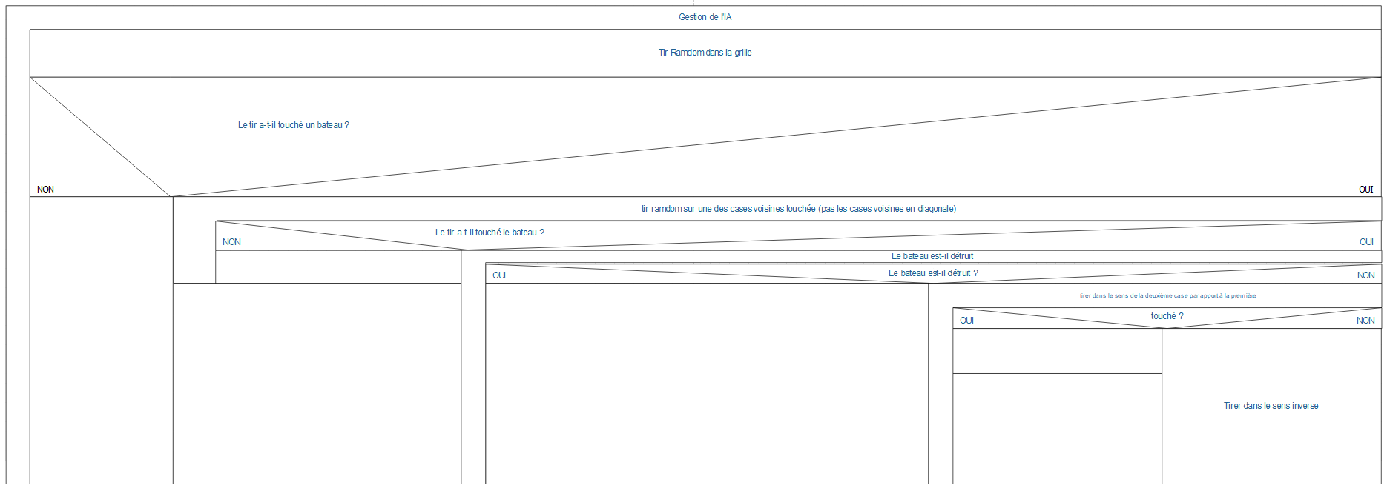

### MCD

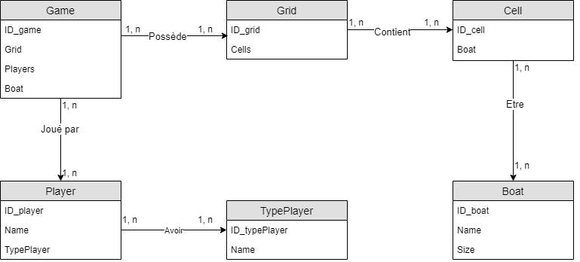

MLD

